

**『奉仕を通じて　平和を』　Peace Through Service**

RI会長　田中　作次　　第2590地区ガバナー　露木　雄二



川崎中原ロータリークラブ会報

川崎中原ロータリークラブ会報

**KAWASAKI　NAKAHARA　R.C. WEEKLY／2012～2013**

**会長・若狭 滋則　 幹事・戸張 裕康　会場監督・高瀬 建夫　会報委員長・河合　束**

**事務所・〒211-0063川崎市中原区小杉町3-70-4 ホーユウパレス武蔵小杉104**

**TEL.044-722-7282　FAX.044-722-0066　E-mail:info@nakahara-rotaryclub.jp**

**◆例会場　ホテル精養軒　木曜日PM12:30～（第2週AM7:30～）TEL:044-711-8855（東横線 武蔵小杉駅徒歩3分）**



**第1191回 （本年度第12回）**

**平成 24年 10月 4日（木）**

**10月は職業奉仕・米山月間です**

**点　　鐘　 若狭　滋則 会 長**

**司　　会　 高瀬　建夫 会場監督**

**斉　　唱 　「君が代・我等の生業」**

**お客様紹介　若狭　滋則 会 長**

**倉知　恒久様（横浜西ＲＣ・**

**ゲストスピーカー・地区米山奨学委員長）**

**宗澤　文良様（川崎とどろきＲＣ・**

**地区米山奨学金増進委員）**

**武田　信平様（川崎北ＲＣ）**

**小林　克司様（佐藤会員ゲスト）**

**范 惠怡さん（米山奨学生）**

**会員出席報告 山本　剛 出席委員長**

|  |  |  |  |  |  |
| --- | --- | --- | --- | --- | --- |
| 本 日 | 会 員 数 | 出 席 | | 欠 席 | 出 席 率 |
| ２１名 | １６名 | | ６名 | ７８．９５％ |
| 前々回(9月13日)欠席　4名 | | | Make up　1名 | | ９４.７４％ |

本日の欠席者　会田会員、市川会員、松川会員、田辺清春会員

**卓　　話　　「米山奨学事業について」**

**地区米山奨学委員長 倉知 恒久様（横浜西RC）**

今年、1月4日米山記念奨学会が公益財団法人として正式に認可されました。そして5月には国際大会がタイで開催され、世界で4番目となるタイ米山学友会が設立されました。学友会が次々と世界に設立されるということは、私達が支援する奨学生達が懸け橋となって確実に世界で活躍しているということの表れだと思います。今回のタイ米山学友会設立に尽力してくださったヌンヌット・インタラチットさんは、2590地区の米山学友会の会長です。インタラチットさんは、タイに米山学友会を設立の話が持ち上がってから、ビチャイ・ラタクル前ＲＩ会長の許可を得るなど学友会設立のために奔走しました。当地区の学友会会長がタイ学友会設立に貢献したのです。素晴らしいことだと思います。

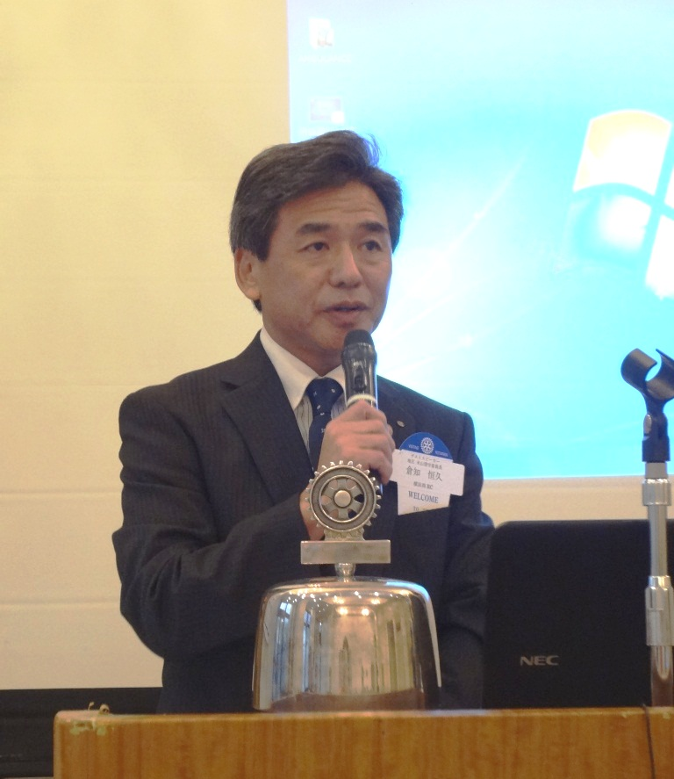

まず米山奨学事業の現況についてお話したいと思います。「将来、日本と世界とを結ぶ懸け橋となって国際社会で活躍し、ロータリー運動の良き理解者となる人材を育成する」これはまさに米山事業の使命です。私達も毎年選考にあたっては、全ての候補者に「あなたは日本と母国の懸け橋になる気持ちがありますか」と必ず聞きます。この気持ちがある人を採用するということを第一に考えております。

次に事業の特徴ですが、ひとつは世話クラブ・カウンセラー制度です。奨学生を世話クラブで面倒を見て、しかもカウンセラーの方が付いてマンツーマンで指導する。他の奨学金制度にはない、最も優れたところであります。学友会の皆さんから、「もちろん奨学金をもらうと嬉しい。それと同じ位、またはそれ以上に日本の家庭や会社を訪問したり、先輩方から日本の習慣や文化を聞いたりすることが何よりも嬉しい」と聞きます。普通の留学生は、せいぜい同じ国の人と話をする、学校の人と話をする、それ以外は接点もなく、色々なことに触れる機会がないまま孤独に過ごしている方が大半だと思います。世話クラブ・カウンセラー制度は、奨学生にとって優れた制度で嬉しいことだと認識していただければと思います。

もうひとつの特徴は日本最大の民間奨学事業であることです。年間の事業費は14億円で800名の奨学生に奨学金を提供しています。寄付金収入が13億円ですので事業費は1億円不足しています。この数年間は特別財産を取崩しながら800名14億円の体制を維持してきました。しかし財政的に取崩しをすることも限界にきているため、2013年度4月から留学する奨学生の人数を100名減らし700名になります。寄付金収入減の要因は日本中のロータリアンの数が急激に減っていることです。ピーク時には13万人いた会員が、今では8万人強となっています。そのため寄付金も減っているということです。

現在までの米山奨学生は1万7千人の累計です。当地区には現在48名の奨学生がおり、国別では中国からの奨学生が1番多くなっています。これからも色々な角度から選考を行い、できるだけたくさんの国の方を採用したいと考えております。

米山奨学事業は1952年に始まり今年でちょうど60年になります。1967年に財団法人ロータリー米山奨学会を設立。2002年にはビチャイ・ラタクルＲＩ会長（2002-03）が米山記念館を公式訪問され、記念碑の除幕式の際「日本中のロータリアンがお金を集めて留学生を支援している素晴らしい活動なのに、記念碑にロータリーエンブレムが刻まれていないのはなぜ？すぐに刻むべき」と発言されました。この出来事がきっかけで米山奨学事業はＲＩに認められロータリーエンブレムが使用できるようになりました。

ロータリーの奉仕活動には、人道的な補助金・プログラムと教育的プログラムがあります。個人的にはポリオプラスに代表される人道的プログラムに少し偏りがちだと思っています。世界平和への道筋で大事なものは、若者に対する教育的プログラムが欠かせないのではないか。今のロータリーの中で、米山奨学事業が占める位置というのは間違いなく年々高まっていくと考えます。これからの米山奨学事業のテーマは「理解」です。米山奨学事業に対する理解、奨学生のことを理解する、そして日本を理解してもらう。彼らは親善大使です。お互いを知り理解し世界で活躍する人材を育成するために、今後ともご理解・ご協力を心からお願いし本日の卓話とさせていただきます。（卓話資料有）

**会長報告**　**若狭 滋則 会長（10月11日分）**

◆理事会報告（会報掲載）

　１.会長案件

　　①佐藤文章会員、転勤による退会⇒承認

　　②新会員の推薦がありました。手続きに進みます。

　　③佐藤会員退会により、国際奉仕理事と指名委員

が欠員となりました。山田一之会員を選任

　　④クラブ協議会、およびガバナー公式訪問の確認

　　　ガバナー公式訪問10月25日(木)　精養軒２階

10：30　　ＳＡＡ・親睦　集合

11：00　　ガバナー・ガバナー補佐お出迎え

会長･幹事･会員増強委員長･ＳＡＡ・親睦

11：30-11：40ガバナーとガバナー補佐の打合

11：40-12：10 引き続き同室にて、会長・幹事・会員増強委員長との懇談

12：30-13：30通常例会卓話:露木雄二ガバナー

13：40-　　　 例会後、懇談会

　２.クラブ奉仕委員会より

　　①11月のプログラム承認

　　　11月1日(木)　 会員お祝い

会員卓話:仁上会員･大塲会員･島田会員

　　　11月8日⇒11月9-10日　地区大会移動例会

　　　11月15日　卓話：小川湧三様（川崎鷺沼RC）

　　　11月22日(木)　入会卓話：松川正二郎会員

　　　11月29日(木)　クラブフォーラム（クラブ奉仕）

②年末家族会について

　12月19日(水)　川崎北RCと合同で開催

東京アメリカンクラブ

　３．職業奉仕委員会より、職場訪問についての報告　　４．社会奉仕委員会より

　　①中原区民祭での防犯ｸﾞｯｽﾞ配付　10月21日(日)

　　②地区補助金事業、申請承認報告と支援品の説明

**幹事報告　戸張 裕康 幹事（10月11日分）**

１．地区からの来信

①10月15日(月)地区大会記念ゴルフ大会の組み合

せ表が届きました。

②雑誌委員長会議開催のご案内が届いております　※市川委員長、ご出席お願いいたします。

　日時：2012年11月1日(木)　15：00-17：00

　場所：メモワールプラザソシア21

③クラブ奉仕委員長会議開催の案内が届いており ます。※会田委員長、ご出席お願いいたします。

　日時：2012年11月22日(木)　15：00-17：00

　場所：メモワールプラザソシア21

２．他クラブ例会臨時変更のお知らせ

●川崎宮前RC

10月16日(月)移動例会 国会議事堂見学・懇親会　10月23日⇒21日(日)

移動例会 宮前区民祭バザー出店

11月6日⇒10日(日) 地区大会移動例会

●川崎中RC

10月23日(火) 40周年記念式典

慶応義塾協生館ﾎｰﾙ 点鐘15：00

11月27日(火) 休会

●川崎とどろきRC 10月29日(月) 休会

３．他クラブ会報の回覧

川崎中RC、川崎とどろきRC

４．本日例会終了後、ガバナー補佐を迎えてクラブ協議会を開催いたします。

**ニコニコ報告　山本　剛 親睦委員長**

**倉知　恒久様（横浜西ＲＣ）**

　本日は米山月間の卓話で参りました。いつも米山奨学事業にご協力、ご支援をいただきありがとうございます。どうぞよろしくお願いいたします。

**宗澤　文良様（川崎とどろきＲＣ）**

本日は国際ロータリー２５９０地区倉知恒久米山奨学委員長に随行してまいりました。尚２０１２年～１３年度国際ロータリー第２５９０地区第一、第二、第三ｸﾞﾙｰﾌﾟIMをテーマ｢奉仕を通じて平和を｣｢ロータリー米山記念奨学事業｣を理解しようとして平成２５年２月１３日（水）１４：００から慶応義塾日吉協生館、藤原記念ホールで開催いたしますのでご参加方よろしくお願いいたします。

**武田　信平様（川崎北ＲＣ）**

メイクアップに参りました。

**若狭 滋則 会長・戸張 裕康 幹事**

本日は倉知様卓話ありがとうございます。小林支店長よろしくお願いいたします。武田さん・宗澤さんお世話になります、ジョイスさんようこそ!

**河合　束 会員**

バイマーヤンジンさんの｢チベットの小学校訪

問の旅｣に参加してまいりました。残念ながら当

初の目的は達成できませんでしたがチベットの

現状を垣間見たような気がします。ヤンジンさんから皆様へお土産を言付かってまいりました。

**鈴木　次男会員（米山ｶｳﾝｾﾗｰ）**

一年半と短い間でしたが、皆様に温かく迎えていただき、楽しく活動することが出来ました。

**都倉 八重子 会員**

倉知様、いつも大変お世話になっております。

**ＳＡＡ一同**

最近の日・中・韓関係｢盗んだ｣とか｢盗まない｣とか泰へん物騒な話が出ていますが、両国もっと品のよい話し合いで解決できないものでしょうか？今月は米山月間です、将来、日本と世界を結ぶ｢架け橋｣となって国際社会で活躍する人材を育成することを惜しまず協力しましょう。

**「みんなニコニコ」**

**山田 一之会員・小泉 正博 会員・田辺 清春会員**

**小林 正樹員**

倉知様、卓話ありがとうございます。宗澤様、武田様ようこそ

**親睦委員会一同**

本日は倉知様卓話よろしくお願いいたします。

**ニコニコBOXは都合により次週報告いたします**